**Россельхознадзор напоминает аграриям о необходимости информирования пчеловодов о предстоящих обработках сельхозугодий пестицидами**

[Главное](https://fsvps.gov.ru/news-cat/glavnoe/) 08.05.2024

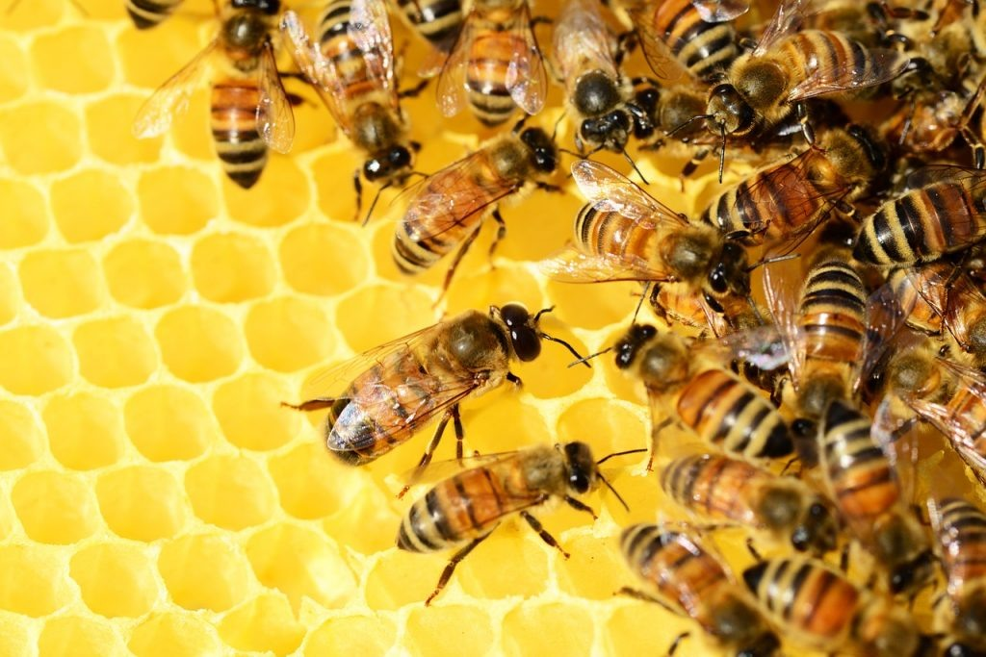

В преддверии сельскохозяйственного сезона, а также **в целях предупреждения отравления пчел пестицидами** Россельхознадзор напоминает аграриям о необходимости своевременного информирования пчеловодов, владельцев пасек, а также жителей близлежащих населенных пунктов, расположенных на расстоянии до 7 км от границ запланированных к обработке пестицидами и агрохимикатами земельных участков, о запланированной обработке сельхозугодий пестицидами и агрохимикатов.

В соответствии со статьей 16 Федерального закона от 30.12.2020 № 490-ФЗ «О пчеловодстве в Российской Федерации» лица, применяющие пестициды, обязаны уведомить население о запланированных работах через средства массовой информации не позднее чем за 3 дня до момента их проведения. Необходимо отразить информацию о границах запланированных к обработке пестицидами и агрохимикатами земельных участков; сроках и способах проведения работ; наименованиях, классах опасности и опасных свойствах применяемых средств; рекомендуемых сроках изоляции пчел в ульях.

При применении пестицидов и агрохимикатов необходимо учитывать **классы опасности для пчел** и экологические регламенты их применения. Сведения о применяемых пестицидах аграрии обязаны вносить во ФГИС «Сатурн» — Федеральную государственную систему прослеживаемости пестицидов и агрохимикатов.

Пчеловоды, получив извещение о предстоящих обработках сельхозугодий, должны вывезти пчел на расстояние не менее 5-7 км от обрабатываемых полей. Если это невозможно, следует провести изоляцию пчел в ульях. Обратный переезд насекомых возможен после прекращения цветения обработанных медоносов, но не ранее чем через 7-10 дней после окончания обработки.

Владельцы пчел должны своевременно проинформировать сельские поселения и соседние хозяйства о месте стоянки своих пасек на стационаре и при перевозках.

В случае обнаружения факта массовой гибели пчел необходимо немедленно обратиться в субъектовое управление ветеринарии и территориальное управление Россельхознадзора в регионе, где расположена пасека.

**Про паспорта пчел.** В соответствии с Федеральным законом от 30.12.2020 № 490-ФЗ «О пчеловодстве в Российской Федерации» на каждую пасеку в порядке, установленном субъектом РФ, оформляется **ветеринарно-санитарный паспорт.**

Государственные ветеринарные врачи проводят исследования на наличие инфекционных и паразитарных заболеваний у насекомых на пасеках, а также обработку против таких болезней. Данные вносятся в ветеринарно-санитарные паспорта. Исследования проводятся в соответствии с ежегодными планами противоэпизоотических мероприятий, утвержденными государственными ветеринарными службами субъектов России.

**Про учет пчел.** Согласно постановлению Правительства РФ от 05.04.2023 № 550 и Ветеринарным правилам маркирования и учета животных, утвержденными приказом Минсельхоза России от 03.11.2023 № 832 **пчелы подлежат групповому маркированию и учету не позднее 1 сентября 2025 года** посредством маркирования улья не позднее **14 календарных дней** после дня его заселения. Немаркированные насекомые при ввозе на территорию страны подлежат маркированию не позднее 14 календарных дней со дня ввоза.

В качестве средства маркирования используется табло, закрепляемое на внешней стенке улья. Табло, используемое при маркировании пчел, должно поддаваться прочтению или позволять иным способом идентифицировать группу пчел, в том числе путем размещения двухмерного штрихового кода, содержащего УНСМ или уникальный номер данной группы животных и гиперссылку для прямого доступа к нему во ФГИС «Сатурн», с расстояния **не менее 3 метров**.